23. Největší společný dělitel  Každá 2 čísla můžou mít několik společných dělitelů, ale jen jeden z nich je největší (označuje se D)  Př. Nalezněte všechny dělitele čísel 16 a 24 a určete, který společný dělitel je největší 16 – 1 2 4 8 16 Společnými děliteli čísel 16 a 24 jsou  24 – 1 2 3 4 6 8 12 24 čísla 1, 2, 4 a 8  Největším společným dělitelem je číslo 8, zapisujeme D (16,24) = 8  U dvojic malých čísel lze většinou nalézt největší společný dělitel zpaměti  1) Určete zpaměti největší společný dělitel:  k) D(4,5) =  l) D(14,21) =  m) D(30,45) =  n) D(40,60) =  o) D(14,16) =  f) D(12,15) =  g) D(1,12) =  h) D(20,24) =  i) D(18,27) =  j) D(11,22) =  a) D(6,9) =  b) D(8,12) =  c) D(15,20) =  d) D(16,24) =  e) D(2,8) =  Při hledání největšího společného dělitele větších čísel lze postupovat 2 způsoby  Např. D(54,36) =  1. způsob-nalezením všech dělitelů 2. způsob-rozkladem na součin prvočísel  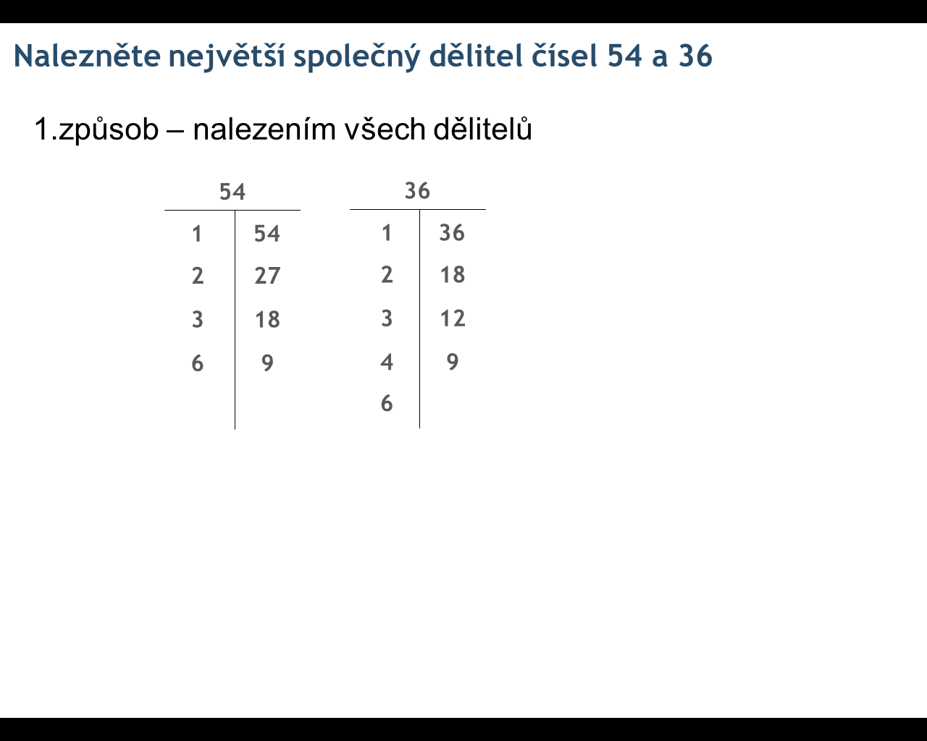  36 = 2 . 2 . 3 . 3  54 = 2 . 3 . 3 . 3  vynásobíme všechna čísla vyskytující se v obou rozkladech  D(54,36) = 18 D(54,36) = 2 . 3 . 3 = 18  Největší společný dělitel více čísel  U malých čísel lze nalézt největší společný dělitel zpaměti.  1) Určete největší společný dělitel čísel  k) D(14,16,28) =  l) D(4,5,6,7) =  m) D(30,45,60) =  n) D(14,21,35) =  o) D(40,60,100) =  f) D(6,12,15) =  g) D(8,20,24) =  h) D(1,7,12) =  i) D(18,27,36) =  j) D(11,22,44) =  a) D(6,9,12) =  b) D(2,8,10) =  c) D(15,20,35) =  d) D(16,24,40) =  e) D(8,12,20) =  Při hledání největšího společného dělitele větších čísel lze postupovat 2 způsoby  Např. D(54,36,90) =  1. způsob-nalezením všech dělitelů 2. způsob-rozkladem na součin prvočísel  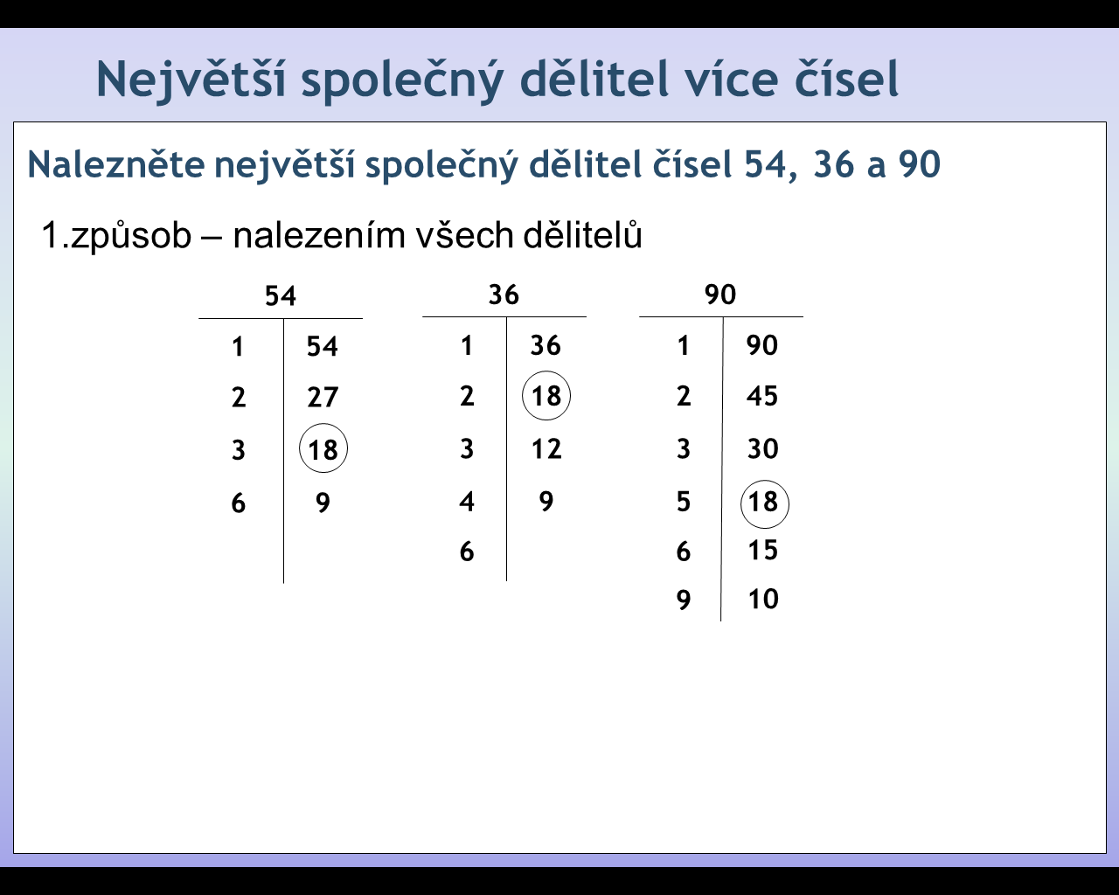  36 = 2 . 2 . 3 . 3  54 = 2 . 3 . 3 . 3  90 = 2 . 3 . 3 . 5  D(54,36,90) = 18 D(54,36,90) = 2 . 3 . 3 = 18 | 2) Nalezněte největšího společného dělitele čísel:  a) 48 a 72 b) 58 a 87  c) 220 a 165 d) 52 a 78  e) 64 a 96 f) 63 a 105  g) 88 a 112 h) 140 a 175  i) 75 a 88 j) 23 a 69  2) Nalezněte největšího společného dělitele čísel:  a) 48, 72 a 120 b) 46, 69 a 115  c) 81, 99 a 117 d) 56, 88 a 104  e) 38, 44 a 58 f) 28, 56 a 70  g) 32, 40, 52 a 68 h) 27, 45, 63, 81

